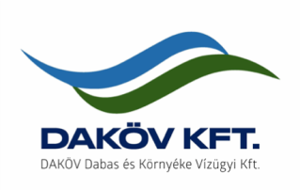
Tisztelt Felhasználóink!

Tájékoztatjuk Önöket, hogy a DAKÖV Kft. Pátyi Információs Pontján
2023.02.20-ától a készpénzforgalom megszűnik.

Az információs ponton a továbbiakban is mindennemű ügyintézés megtörténik, de a befizetéseket csak bankkártyával vagy utalással tudják megtenni. Visszafizetés esetén az összeget bankszámlára utaljuk.
Köszönjük együttműködésüket!
DAKÖV Kft.

